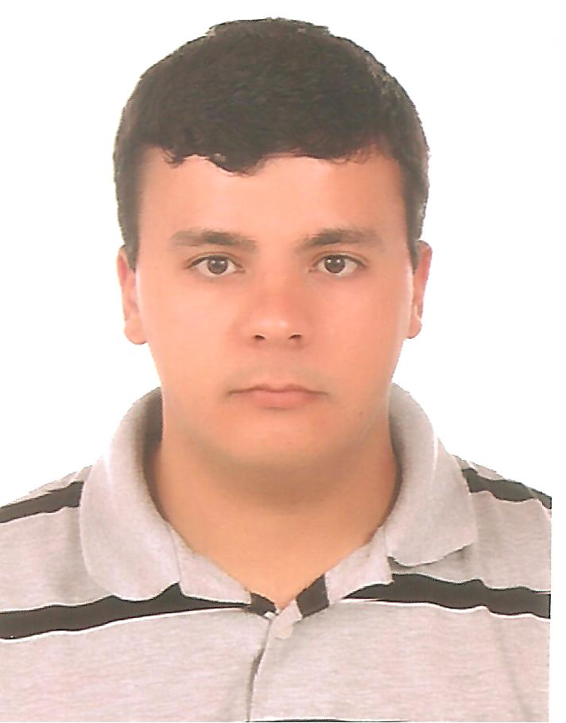
Gabriel Moraes de Lima
Rua Padre Réus, 551 / Charqueadas – RS
Telefone: (51) 9110-1185 / (51) 93232-0788
E-mail: gabrielmoraes_lima@hotmail.com
Idade: 25 anos

Objetivos
- Desenvolver atividades relacionadas com a área profissional de técnico em eletromecânica ou semelhante.

Formação
- Técnico em Eletromecânica – Escola Técnica CNEC – Concluído em 2008

Experiência
- Cargo: Operador de Laminação – Maio de 2007 a Janeiro de 2012
Gerdau Aços Finos Piratini
Principais responsabilidades: Operar os trens de desbaste, intermediário e acabador, executar manutenção autônoma nos mesmos.

Qualificações
- Multiplicador de Segurança
- Operação de Oxi-corte
- Rebarbação Remoção Manual
- Hidráulica Básica
- Eletricidade Básica
- Pneumática Básica
- Treinamento Brigada de Emergência
- Manutenção Autônoma
- Primeiros Socorros-Básico
- Troca Rápida de Ferramentas
- Operador de Ponte Rolante
- Operador de Empilhadeira
- Informática Básica

